系 列 书 推 荐
《中学闹剧》系列
MIDDLE SCHOOL MISADVENTURES SERIES
有趣而富有想象力的全彩图画小说
一个语速极快、爱做白日梦的中学生和他的追求
讲述纽威尔的学校和家庭趣味生活，探险事件
其中学生时代的焦虑和闹剧故事会让读者们在阅读过程中产生共鸣
并对情节发展充满好奇，最终在甜蜜的结局中获得疏解

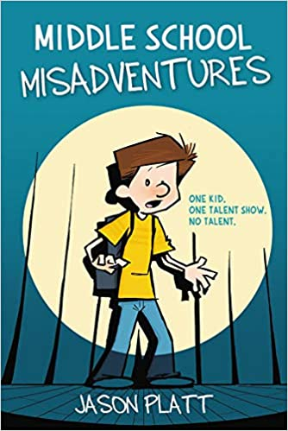
中文书名：《才艺秀》（第一册）
英文书名：TALENT SHOW
作 者：Jason Platt
出 版 社：Little, Brown
代理公司：Transatlantic/ANA
出版时间：2019年4月
代理地区：中国大陆、台湾
页 数：232页
审读资料：电子稿
类 型：7-12岁少年文学/图像小说/校园
版权已授：波兰、芬兰、挪威、葡萄牙、以色列、土耳其

内容简介：

詹森·普拉特的第一部漫画小说就像《翘课天才》遇见《卡尔文和霍布斯》，他在这部滑稽而笑料十足的中学闹剧中，提出了一些重要的问题——比如一个孩子要在全校面前丢脸多久才会意识到自己的错误并且开始修正？

我们的主角纽威尔总是惹上麻烦——不管是一年之中大部分的时间他都在迟到，还是在严肃的托德先生正站在他身后的时候大声嘲笑他的老师。当一系列事情发生后，纽威尔发现自己即将受到惩罚——不得不去上暑期学校的时候，他在最后一刻得到了一个摆脱困境的选择——参加即将到来的才艺秀。唯一的问题是，他根本没有任何才艺可以展示！太糟糕了。

在这部有趣而富有想象力的全彩图画小说中，杰森·普拉特向我们展示了一个语速极快、爱做白日梦的中学生和他的追求——希望能成功举办一场精彩的演出来拯救他的暑假。

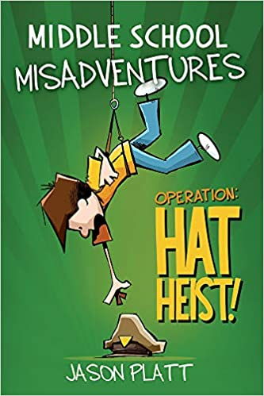
中文书名：《帽子计划！》（第二册）
英文书名：OPERATION HAT HEIST!
作 者：Jason Platt
出 版 社：Little, Brown
代理公司：Transatlantic /ANA
出版时间：2020年4月
代理地区：中国大陆、台湾
页 数：232页
审读资料：电子稿
类 型：7-12岁少年文学/图像小说/校园
版权已授：波兰、芬兰、挪威、葡萄牙、以色列、土耳其

内容简介：

在本系列的第二册书中，纽威尔最喜欢的帽子被偷走了！在他最有才华的朋友的帮助下，纽威尔精心策划了一个完美的计划来找回它。

纽威尔最喜欢的节目是就是《船长》了。当他得知船长本人，帕特里克·奥肖内西将参加怪物漫画展时，他激动万分。他迫不及待地想戴着那顶爸爸送给他的、船长曾经戴过的二战破帽子和船长本人见面。然而，当纽威尔把那顶帽子带到学校时，帽子却从他的背包里不翼而飞了。太令人生气了！

当纽威尔最终发现“罪犯”正在走廊里戴着他的帽子时，托德先生却没收了帽子，并提醒学生们：“学校里不可以戴的帽子！”更令人生气了。纽威尔会怎么做？！他想拿回他的帽子，这样他就不会让他爸爸失望，这样他就能给他的英雄留下深刻的印象，但是托德先生拒绝把帽子还给他！正当纽威尔想放弃的时候，他从八年级的伊森那里收到一张纸条：“我有一个好主意。还有，带上你的朋友，他们能帮上忙”。纽威尔、伊森和朋友们能完美实行他们的帽子计划吗？

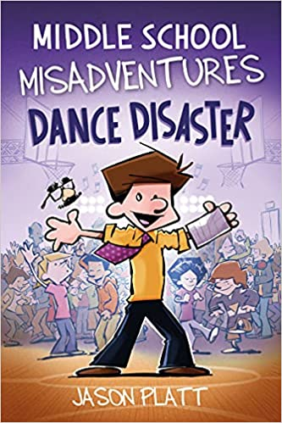
中文书名：《舞会大灾难》（第三册）
英文书名：DANCE DISASTER
作 者：Jason Platt
出 版 社：Little, Brown
代理公司：Transatlantic /ANA
出版时间：2022年4月
代理地区：中国大陆、台湾
页 数：240页
审读资料：电子稿
类 型：7-12岁少年文学/图像小说/校园
版权已授：波兰、芬兰、挪威、葡萄牙、以色列、土耳其

内容简介：

当亨德里克斯太太宣布即将举行的学校舞会（放屁！）时，纽威尔的舒适生活发生了翻天覆地的变化。而当他发现爸爸正在和他的数学老师约会时（更加放屁！），这件事迫使纽威尔接受变化和成长。

起初，当亨德里克斯夫人宣布举办一场学校舞会时，纽威尔很兴奋！去年七年级的舞会棒极了，纽威尔利用那个机会发明了他的招牌舞步：摇摆和滑行。但当纽威尔意识到这次舞会全学校都可以参加，而不仅仅是八年级时，他和朋友们因为舞伴的问题终于还是闹了矛盾。当斯凯勒诅咒了纽威尔时，情况变得越来越糟：他的脚趾受伤了、手臂骨折了，甚至错过了托德先生踩到香蕉皮溜过自助餐厅的难得一见的场面！如果这还不够的话，纽威尔的爸爸又开始约会了……约会对象还是纽威尔的数学老师，坦纳小姐！

纽威尔正在不顾一切的努力，不想让自己的生活发生太多的变化，他会成功吗？还是不得不拥抱人生的“舞动”？

作者简介：

詹森·普拉特（Jason Platt）毕业于萨凡纳艺术学院，他从小就梦想成为一名艺术家。在吉姆·戴维斯、伯克利·呼吸、查尔斯·M·舒尔茨和莫特·德鲁克的影响下，他在漫画方面的启蒙就像打开一份报纸或杂志一样简单。在为一家教育出版公司做插图时，詹森首先开始了他的在线漫画《先生与我》。2016年，詹森全票通过进入了美国漫画家协会。他和家人居住在爱荷华州。http://www.plattinumpictures.com/

媒体评价：

“这本令人捧腹的图像小说对于任何中学生来说都是一本很好的读物。”
----School Library Connection

“充满比尔·沃特森风格的全彩色艺术作品使这一系列冒险充满娱乐性，即使是对刚刚接触图像小说的读者来说也是平易近人的，普拉特的幽默感在文本和图像上都极为鲜明。”
----BCCB

“纽威尔的故事逐渐塑造起来的焦虑感会让中学生们的阅读被紧迫的悬念和共鸣充满，而后在甜蜜的结局中获得疏解。”
----Booklist

“这种幽默感非常适合孩子。令人耳目一新的是，普拉特描绘了一个充满爱心、调整良好的单亲家庭。普拉特的故事是一个守护者。”
----School Library Journal

“普拉特的艺术风格让人想起比尔·沃特森的《卡尔文与霍布斯》，它为丰沛的情感和嬉戏创造了完美的基调。他成功地复制了每个孩子在脑海中创造的白日梦、愿望实现和赋权的场景。”
----BleedingCool

“杰森超级搞笑的充满动感的《中学闹剧》系列，一路舞动至我心！充满活力的漫画小说！”
----Mark Tatulli, creator of Liō and Heart of the City

“《舞会大灾难》是关于友谊、家庭和‘无法无天’的中学生活的十分暖心和搞笑的故事。我给杰森·普拉特打A+！”
----Will Henry, creator of Wallace the Brave

内文插图：

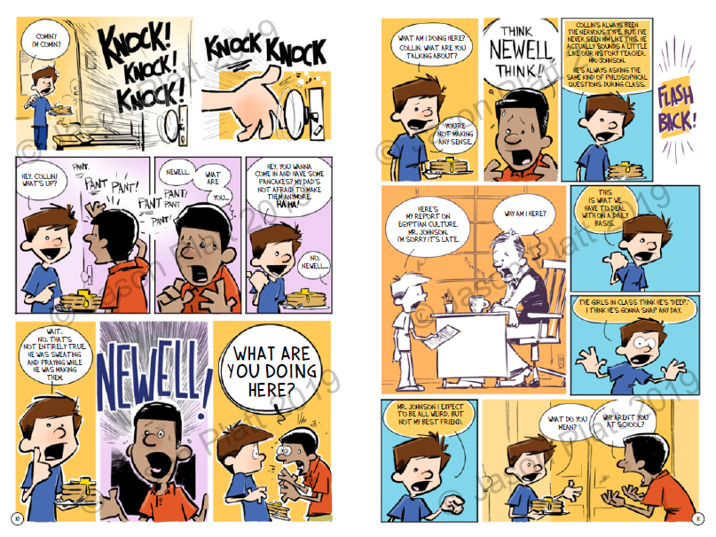
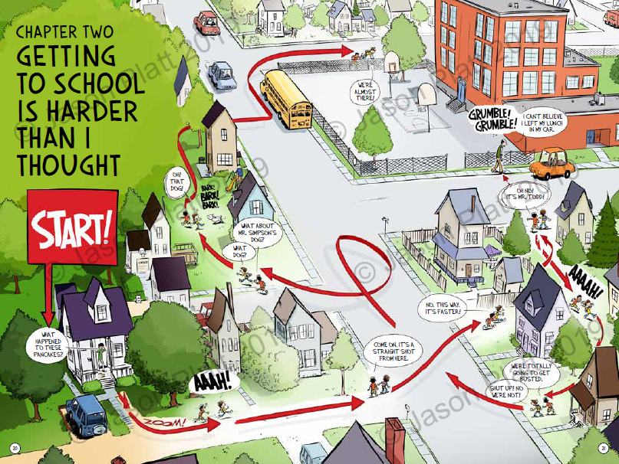
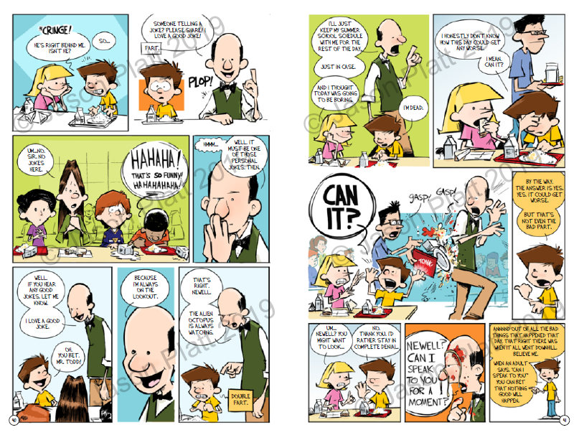
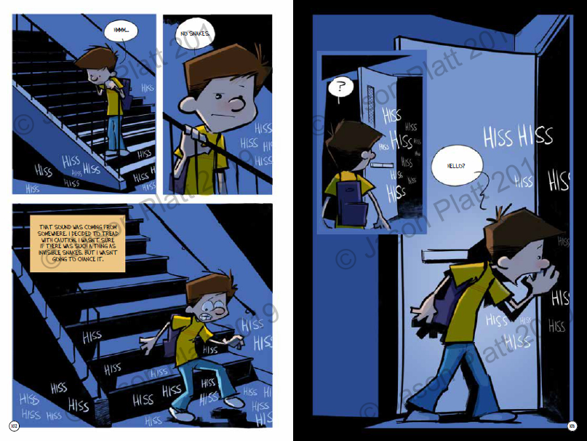

谢谢您的阅读！
请将回馈信息发至：echo@nurnberg.com.cn
----------------------------------------------------------------------
薛肖雁（Echo Xue）
安德鲁﹒纳伯格联合国际有限公司北京代表处
北京市海淀区中关村大街甲59号中国人民大学文化大厦1705室
邮编：100872
电话：010-82449185
传真：010-82504200
Email: echo@nurnberg.com.cn
网址：www.nurnberg.com.cn（获取最新书讯）
微博：http://weibo.com/nurnberg
豆瓣小站：http://site.douban.com/110577/
抖音号：安德鲁读书
微信订阅号：安德鲁书讯

